Grayscale：现货比特币ETF上市后 市场将关注什么？

来源：Grayscale；编译：邓通，本站

现货比特币 ETF 在美国市场首次亮相，亮点包括高交易量和总计约 15 亿美元的净流入。

1 月，比特币和以太坊的估值几乎没有变化，而许多“山寨币”的价格则下跌。 仓位措施表明，在美国现货比特币 ETF 开始交易后，活跃交易者降低了风险。

与此同时，稳定币市值持续上升，市场关注加密货币和人工智能的协同效应，美联储表示尚未准备好开始降息。

距首次申请十多年后，现货比特币交易所交易基金（ETF）于 2024 年 1 月在美国首次亮相。比特币走向全球金融体系中心的旅程中经历了许多里程碑，包括第一家交易所、第一个衍生品产品，以及第一笔以比特币为抵押的贷款。 尽管这些事件可能会在日常对价格和交易量的关注中被忽视，但我们认为新的比特币 ETF 的推出是新兴加密资产类别发展的又一重大步骤。

这十种新产品的交易量表明了投资者对通过 ETF 结构获取比特币的广泛兴趣。 自 1 月 11 日推出以来，现货比特币 ETF 整体日均成交量达到 21 亿美元。 与所有在美国上市的 ETF 的典型交易量相比，新比特币产品自推出以来的成交量将排名第八，与提供美国股票和债券市场敞口的产品一起排名第八（图表 1）。 为了进行更多比较，自 1 月 11 日以来，最大的非加密商品 ETF ($GLD) 的日均交易量约为 11 亿美元，而最大的比特币期货 ETF ($BITO) 的日均交易量为 5.7 亿美元。期间。[1] 虽然拥有比特币的方式有很多，包括自我托管，但现货比特币 ETF 的成功推出表明，许多投资者和财务顾问可能会看重这种产品结构的流动性和便利性。

图表 1：现货比特币 ETF 交易量在大型股票和债券产品中排名

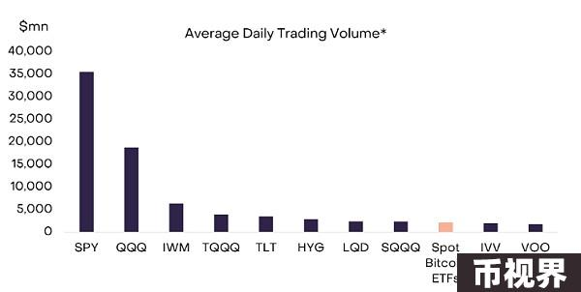

新产品的净流入在交易开始时飙升，并随着月份的进展趋于稳定。 自 1 月 11 日以来，美国上市现货比特币 ETF 的净流入总额约为 14.6 亿美元（图表 2）。 这部分被海外加密货币交易所交易产品（ETP）（尤其是加拿大的比特币基金）的净流出所抵消，自 1 月 11 日以来所有产品的净流入总额约为 10.94 亿美元（1 月份全年净流入 12.85 亿美元）。

图表 2：美国上市现货比特币 ETF 的净流入，其他地方的流出

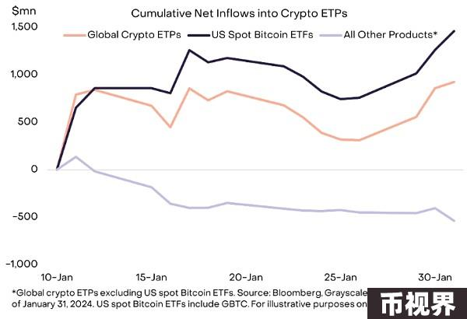

从价格回报的角度来看，比特币和以太坊本月几乎没有变化，而许多其他代币（或“山寨币”）表现不佳。 [2] 根据富时灰度加密货币行业指数系列，消费和文化加密货币行业是五个行业中表现最差的行业，1 月份下跌了约 12%。 我们认为低市值代币的表现不佳与一些市场参与者风险偏好的下降是一致的。

图表 3：“山寨币”一月份表现不佳

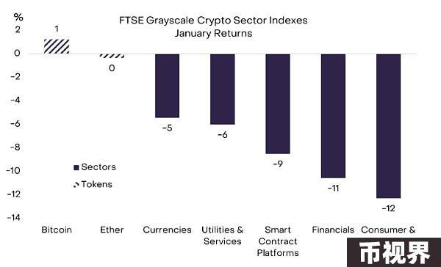

尽管新的比特币 ETF 出现了健康的净流入，但活跃的交易者头寸可能在推出之前就已经过度扩张，导致 1 月份晚些时候出现回调。 例如，芝商所上市的比特币期货的未平仓合约在 1 月 11 日之前达到局部高点，但此后有所回落（图表 4）。 同样，在期权市场中，短期（例如 2 周）看涨期权的价格相对于短期看跌期权的价格上涨，这可能表明投资者对看涨杠杆结构的需求。 但与期货未平仓合约一样，看涨期权的溢价在下半月下降。[3] 实际上，一旦 ETF 开始交易，一些市场参与者似乎已经做好了比特币价格大幅上涨的准备； 在第一天交易价格接近不变后，他们可能随后降低了风险。

图表 4：现货比特币 ETF 推出前期货未平仓合约增加

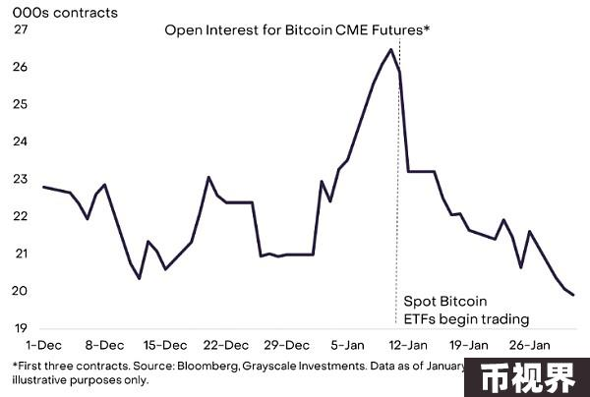

公用事业和服务加密货币领域包括一月份表现最好和最差的一些代币。 例如，UMA (+105%) 和 ENS (+81%) 代币均大幅上涨。 [4] UMA 代币受益于 Oval 的发布，该项目专注于保护借贷协议免受最大可提取价值 (MEV) 的影响。 [5] 与此同时，世界币（WLD）也是公用事业和服务加密货币部门的组成部分，是表现最差的代币之一（-34%）。 [6] 对于 Worldcoin 来说，1 月份的疲软标志着 12 月份强劲表现的逆转，有报道称其正在进行一轮融资。 [7]

2023年，加密货币与人工智能（AI）技术之间的协同作用成为一个突出的主题，与人工智能相关的加密资产的表现优于所有加密货币行业。 这个话题在一月份仍然是焦点，以太坊联合创始人 Vitalik Buterin 发表了他的观点。 Grayscale Research 认为，公共区块链技术可以提供帮助缓解人工智能相关社会问题的潜力，包括深度造假的兴起和对数据隐私的担忧。 虽然这些领域之间的交叉仍处于萌芽阶段，但在 Akash 和 Render 等去中心化 GPU（图形处理单元）市场中可以看到早期进展的迹象。 1 月份，该主题的资产表现差异很大，Bittensor (+71%) 和 Akash (+20%) 等资产表现优于市场，而 Render (-6%) 和 Fetch AI (-) 资产的表现与市场一致。 17%）和世界币（-34%），其表现明显逊于市场。[8]

尽管人工智能和其他主题经常抢尽风头，但稳定币采用的稳步复苏仍然是另一个关键趋势。 稳定币提供了一种在公共区块链上持有和转移美元（或其他法定货币）的方式，因此我们预计稳定币的采用率不断上升可能会为区块链代币带来价值。 1 月份稳定币总市值增长 50 亿美元，主要归功于 Tether 的增长（图表 5）。 事实上，Tether 的“主导地位”（其在稳定币市场中的份额）在本月上升至 71% 的新高。 [9] Tether 有多种用例，包括作为交易应用程序中持有的现金资产以及支付媒介。 金融服务公司 Cantor Fitzgerald 的首席执行官 Howard Lutnick 在 1 月中旬表示，他的公司管理着 Tether 的很大一部分资产，并指出稳定币保留着储备资产。 [10] 另外，USDC 稳定币发行人 Circle 申请了 IPO。 [11]

图表 5：Tether 推动稳定币采用的增长

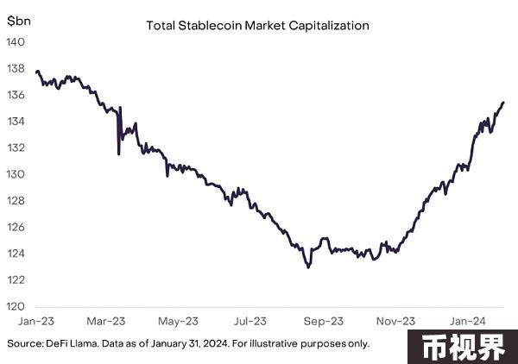

随着现货比特币 ETF 的推出，加密货币市场的焦点可能会重新转向宏观经济、政治情况和技术发展。 周三（1月31日），美联储表示，虽然通胀风险已“更好平衡”，但尚未准备好开始降息。 任何降低实际利率的货币政策变化都将对比特币的估值产生积极影响。 加密货币投资者也可能开始展望美国总统大选，其中对选民来说重要的各种问题与加密货币投资主题相交叉，候选人对资产类别的看法仍然占据主导地位。 Grayscale 通过与哈里斯民意调查合作，继续追踪加密货币在选举中的作用（有关详细信息，请参阅 2024 年选举：加密货币的作用）。 最后，在技术方面，我们预计在 2 月底 ETH 丹佛会议和定于 4 月颁布的以太坊改进提案 (EIP) 4844 之前，人们将持续关注比特币减半以及有关以太坊扩容的争论。[12]

参考文献：

[1] 资料来源：彭博社，截至 2024 年 1 月 31 日。

[2] 资料来源：彭博社。 回报率计算时间为2023年12月29日至2024年1月31日。

[3] 资料来源：Glassnode 数据，截至 2024 年 1 月 31 日。

[4] 资料来源：CoinGecko，截至 2024 年 1 月 31 日。

[5] 资料来源：The Block。

[6] 资料来源：CoinGecko，截至 2024 年 1 月 31 日。

[7] 资料来源：路透社。

[8] 资料来源：CoinGecko，截至 2024 年 1 月 31 日。

[9] 资料来源：DeFi Llama，灰度投资。 截至 2024 年 1 月 31 日。

[10] 资料来源：The Block。

[11] 资料来源：CNBC。

[12] 资料来源：Consensys。